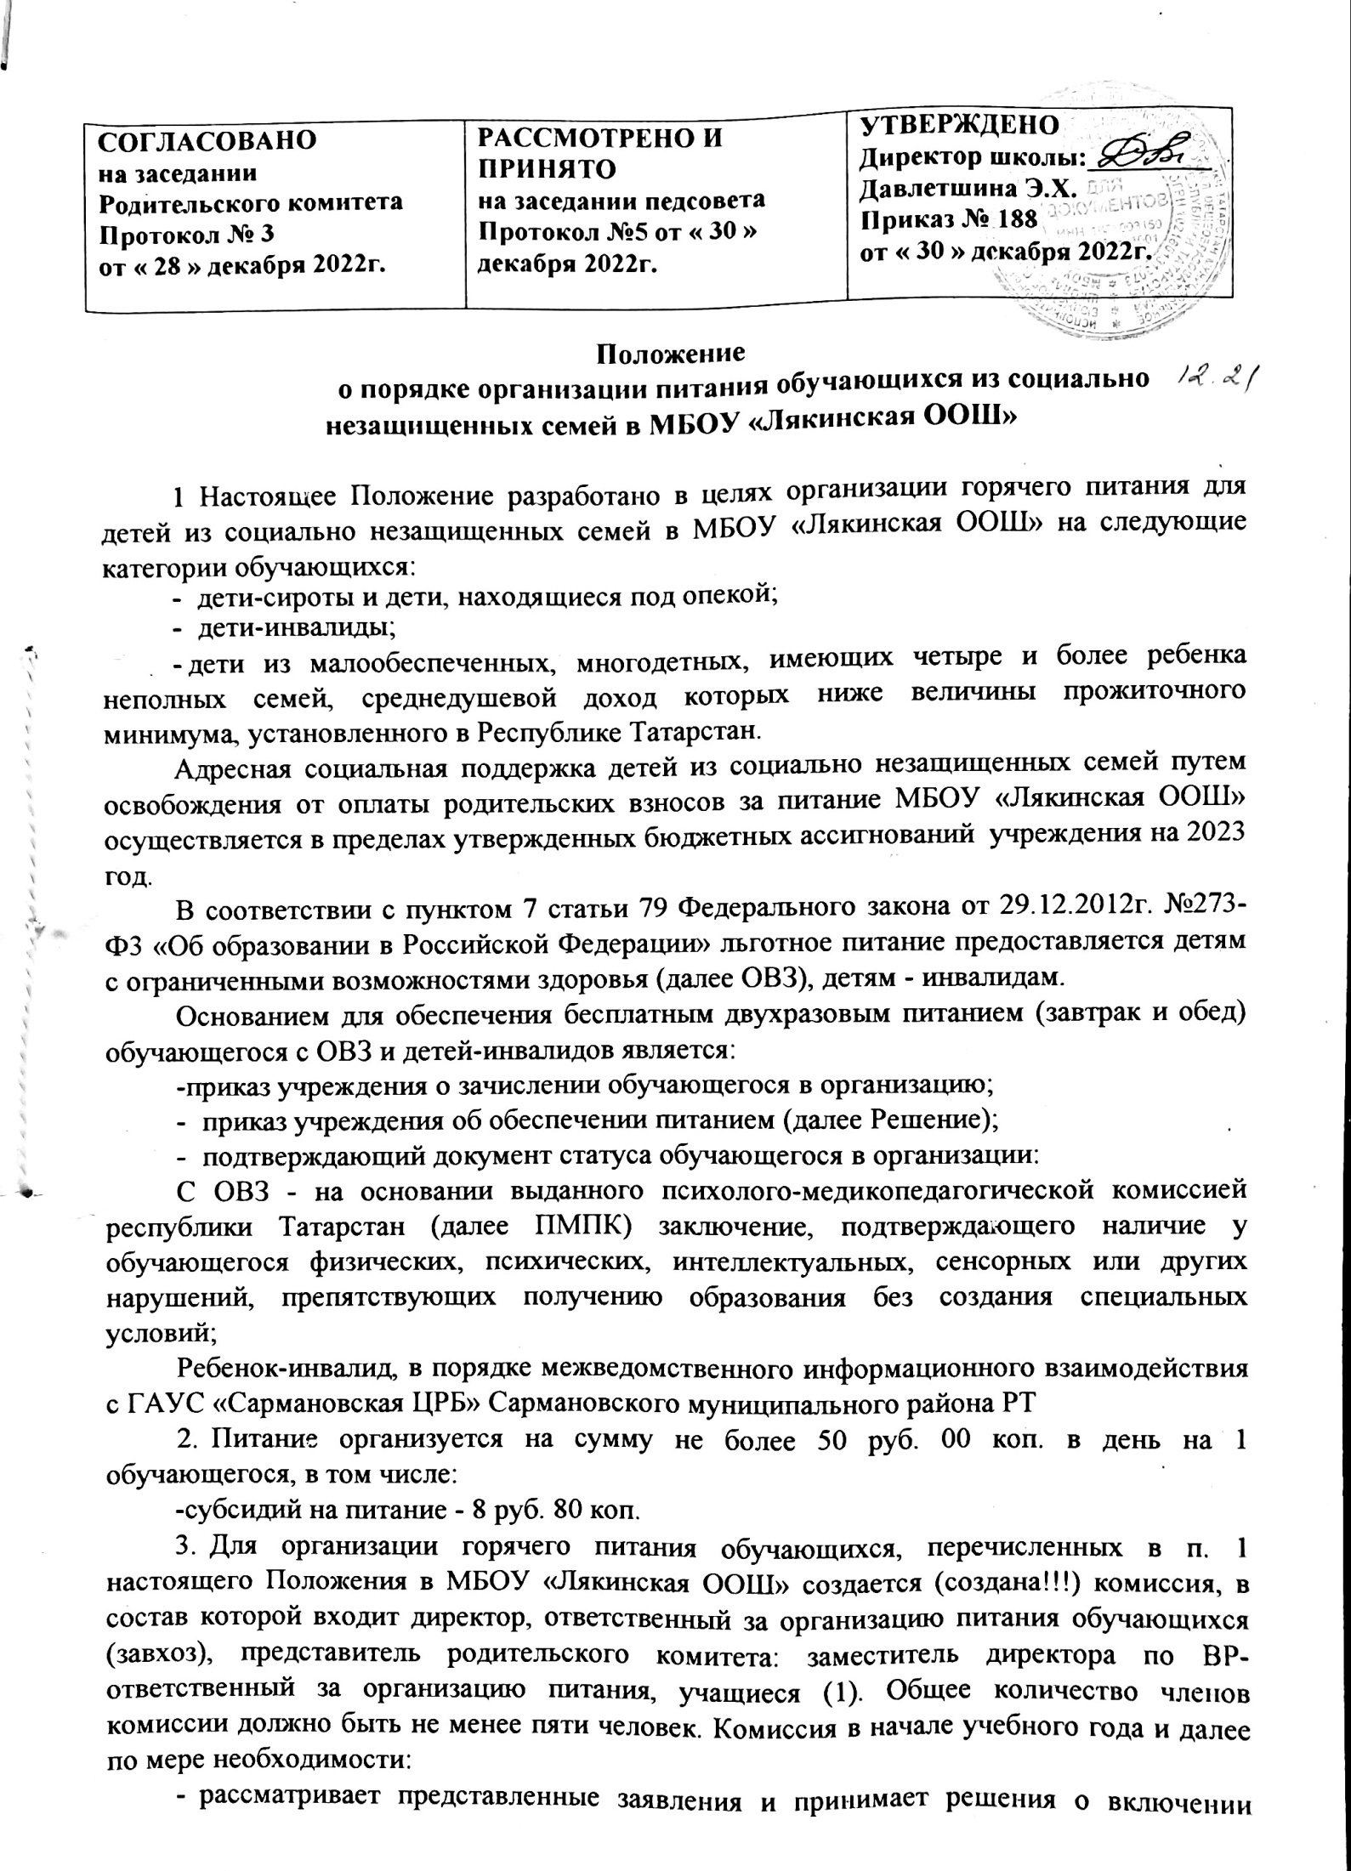

- учащихся в список нуждающихся в дополнительной социальной поддержке;
- проводит обследование малообеспеченных, неполных, многодетных семей и семей, их жилищных условий, определяет их материальное состояние, количество детей и иждивенцев в семье, принимает решение о включении учащихся в список нуждающихся в дополнительной социальной поддержке, которое наряду с результатами обследования фиксирует в акте по форме согласно приложению 1 к настоящему Положению;
- утверждает списки учащихся, нуждающихся в дополнительной социальной поддержке по категориям;
- разрабатывает график группового посещения учащимися столовой под руководством классного руководителя или воспитателя группы продленного дня;
- проверяет соответствие предоставляемых обедов утвержденному в установленном порядке меню.
Общественная комиссия созданная для контроля за столовой школы, за организацией горячего питания учащихся и качества ( в состав которого входят ответственный за организацию питания обучающихся( завхоз), представитель родительского комитета., ответственный за организацию питания обучающихся из числа педагогического коллектива- зам.директора по ВР,родители (2), общее количество членов комиссии должно быть не менее пяти человек. вправе:
- снять с реализации блюда, приготовленные с нарушениями;
- проверяет соответствие поставляемых продуктов питания, осуществляет контроль взвешивания и т.д.
- по результатам проверок потребовать от руководителя учреждения образования принятия мер по устранению нарушений.
- Классные руководители:
- принимают от родителей или лиц, их замещающих, заявления на предоставление бесплатного питания по форме согласно приложению N 2 к настоящему Положению;
- направляют заявления на рассмотрение комиссии в течение трех дней со дня получения;
- ведут учет питания учащихся в классе по категориям;
- ведут разъяснительную работу среди учащихся и родителей о необходимости полноценного питания школьников;
- осуществляют контроль посещения столовой всеми учащимися класса.
- Родители или лица, их замещающие, несут ответственность за достоверность представленных документов.
- Руководитель общеобразовательного учреждения:
  - Издает приказ на обеспечение обучающихся бесплатным питанием по категориям на основании акта обследования семьи.
  - Представляет списки обучающихся по категориям в Отдел образования Исполнительного комитета Сармановского муниципального района Республики Татарстан.
- Отдел образования Исполнительного комитета Сармановского муниципального района Республики Татарстан курирует вопросы организации питания учащихся, соблюдения технологии приготовления пищи, выхода и санитарных норм на пищеблоках с выездом в общеобразовательные учреждения.
- Настоящее Положение распространяет свое действие на все муниципальные общеобразовательные учреждения.
Приложение № 1 к Положению о порядке организации питания обучающихся из
социально незащищенных семей в
МБОУ «Лякинская ООШ» Сармановского муниципального района Республики Татарстан
АКТ
обследования семьи
учащегося _____класса «МБОУ «Лякинская ООШ» Сармановского муниципального района РТ» ______________________________________________________________
Ф.И.О.
с._______________ от_________________г.
Семья___________________________________________________________
(неполная, многодетная, находящаяся в социально опасном положении) проживает в квартире (доме) по адресу:
(количество комнат, площадь, наличие удобств, коммуналка, общежитие, аренда)
Количество обучающихся детей в семье , количество иждивенцев в семье Материальное состояние семьи (хорошее, среднее, ниже среднего)
Совокупный доход на члена семьи составляет руб. (по заявлению родителей). Место работы родителей, занимаемая должность, среднемесячная зарплата: Дополнительные сведения: ____________________________________________________________________________________________________________________________________________
По результатам обследования жилищных условий и материального
положения семьи комиссия принимает решение: учащийся класса ________________________________________________
(Ф.И.О.)
нуждается (не нуждается) в мерах дополнительной социальной поддержки. (нужное подчеркнуть)

Председатель комиссии:
Члены комиссии: | (подпись, дата) |  | (ФИО.)
Классный руководитель: | (подпись, дата) |  | (Ф.И.О.)
(подпись, дата) |  | (ФИО.)

Приложение № 2 к Положению о порядке организации питания
обучающихся из социально незащищенных семей в МБОУ «Лякинская ООШ»
В комиссию по организации питания учащихся
МБОУ «Лякинская ООШ» Сармановского муниципального района РТ (Ф.И.О. заявителя)
(адрес)
заявление.
Прошу предоставить моему сыну (дочери, подопечному)
_____________________________________________________________________________
(Ф.И.О.)
Учащемуся (-щейся) класса, бесплатное питание.
Среднедушевой доход на члена семьи составляет руб.
Дополнительно сообщаю:
Документы, подтверждающие размер дохода семьи, прилагаю.
(Дата, подпись)
К заявлению прилагаются:
- Справка о составе семьи из домоуправления.
- Справка о заработной плате с места работы (за последние 6 месяцев).
- Справка о размере пенсий, пособий.
- Справка из Центра занятости населения (для неработающих).
- Копия удостоверения о многодетной семье(при наличии).
- Справка из отдела опеки и попечительства, либо копия распоряжения о назначении опеки над несовершеннолетним.
- Копия Медицинской справки МСЭ для детей инвалидов.
- Копия Свидетельства о браке или о расторжении брака.
- Справка о получении алиментов (при наличии).

